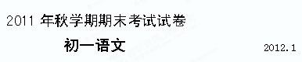

【注意事项】1. 本卷分试题和答卷两部分，所有答案一律写在答卷上。2. 考试时间为120分钟，满分100分。
一、积累与运用(27分)
1．根据拼音写出相应的汉字。（4分）
①踌chú ②jí 取 ③颤lì ④和xù
2．下列每组词语中都有一个错别字，请将其找出并将正确的写法一起填入下表。（4分）
A．嶙峋 谈笑风声 骇人听闻 兴高采烈
B．缥缈 滑稽可笑 根深蒂固 慢不经心
C．脉膊 茫无涯际 心不在焉 闲情逸致
D．水藻 锲而不舍 陈词烂调 全副精力
序 号 | A | B | C | D
错别字
改 正
3．根据课文填空。（10分）
①迢迢牵牛星， 。（《古诗十九首》）
② ，清风半夜鸣蝉。（辛弃疾《西江月》）
③ ，归雁洛阳边。（王湾《次北固山下》）
④东风不与周郎便， 。（杜牧《赤壁》）
⑤ ，休将白发唱黄鸡。（苏轼《浣溪沙》）
⑥晴空一鹤排云上， 。（刘禹锡《秋词》）
⑦ ，月有阴晴圆缺。（苏轼《水调歌头》）
⑧中庭地白树栖鸦， 。（王建《十五夜望月》）
⑨ ，白铁无辜铸佞臣。（杭州岳墓对联）
⑩《论语》八则主要讲的是学习的方法和态度，其中有的已经成为成语，如 ，就是阐明学习方法的成语。
4．下列加点字解释有误的一项是（2分）
A．而置之其坐 坐：同“座”，座位 贻以金钗 贻：赠送
B．但逐层布板讫 但：但是 不耻下问 耻：以……为耻辱
C．恐前后受其敌 敌：攻击 患其塔动 患：担心
D．学而不厌 厌：满足 盖以诱敌 盖：原来
5．下列句子中没有语病的一句是（2分）
A．据统计，地球上的森林每年大约有2000万公顷左右被砍伐或毁坏。
B．在韩国人的眼里，人参产业发展得好不好，直接关系到韩国的国家形象。
C．这套选修教材对扩大学生的眼界和知识、培养他们的能力会有很大的帮助。
D．我们只要不断提高学习的自主意识，从简单的做起，才能有效地提高学习质量。
6．下列选项中加点的词语使用恰当的一项是（2分）
A．事物的正确答案不止一个，因此，我们要孜孜不倦地勤奋努力，探求新知。
B．由于生产所必须的原料价格上涨，生产成本也不断攀升。
C．青年人要多读书，勤思考，并以积极的姿态投身沸沸扬扬的新生活。
D．在“关注科学”单元中，我们可以品味那石破天惊的创造宣言和奇思妙想。
7．名著阅读（3分）
“他经常穿着大人丢掉不要的破衣烂衫，全身一年四季都在开花，衣服上绽开的破布条随着他的蹦蹦跳跳而飘舞。他头上戴着一个很大的破帽子，一块弯月亮样的帽边搭拉下来遮住了半边脸，肥大的上衣几乎拖到脚跟，裤子只一根背带挎在肩上，另一根背带不知哪里去了，裤裆像个大口袋吊在两腿之间，一只裤腿卷着，还有一只毛了边的裤脚拖到地上，走一步带起一阵灰尘。”
这段文字选自 ① （作者）写的《 ② 》，选段中的“他”是指 ③ 。
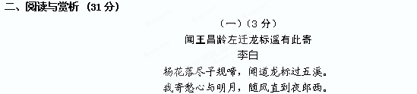

8．对这首诗赏析不正确的一项是（3分）
A．李白听闻友人王昌龄被贬谪，十分同情和关切，于是写下这首怀念友人的诗。
B．首句写景，点明暮春的时令，借漂泊无定的杨花和啼声悲切的子规，寓飘零悲伤之感，可以说是融情入景。
C．“过五溪”，可见友人旅途之艰辛，贬谪之僻远，暗含对朋友被贬谪遭遇的同情。
D．三、四句中，诗人将月亮人格化，明月成了善解人意的知心人，“愁心”既表达了对友人的不舍，也表达了诗人对自己前途的担忧。
（二）（10分）
三峡
郦道元
自三峡七百里中，两岸连山，略无阙处。重岩叠嶂，隐天蔽日。自非亭午夜分，不见曦月。至于夏水襄陵，沿溯阻绝。或王命急宣，有时朝发白帝，暮到江陵，其间千二百里，虽乘奔御风，不以疾也。春冬之时，则素湍绿潭，回清倒影。绝巘多生怪柏，悬泉瀑布，飞漱其间，清荣峻茂，良多趣味。每至晴初霜旦，林寒涧肃，常有高猿长啸，属引凄异，空谷传响，哀转久绝。故渔者歌曰：“巴东三峡巫峡长，猿鸣三声泪沾裳！”
9．解释下列句中加点的词。（4分）
①略无阙处 ②虽乘奔御风不以疾也
③良多趣味 ④属引凄异
10．下列句子中加点词的意义和用法相同的一组是（2分）
A．春冬之时 学而时习之
B．绝巘多生怪柏 哀转久绝
C．不以疾也 投以骨
D．故渔者歌曰 上轻，故如此
11．翻译下面的句子。（2分）
自非亭午夜分，不见曦月。
译：
12．用自己的话分别概括“三峡的山”和“夏季的水”的特点。（2分）
答：
（三）（5分）
社戏（选段）
两岸的豆麦和河底的水草所发散出来的清香，夹杂在水气中扑面的吹来；月色便朦胧在这水气里。淡黑的起伏的连山，仿佛是踊跃的铁的兽脊似的，都远远地向船尾跑去了，但我却还以为船慢。他们换了四回手，渐望见依稀的赵庄，而且似乎听到歌吹了，还有几点火，料想便是戏台，但或者也许是渔火。
那声音大概是横笛，宛转，悠扬，使我的心也沉静，然而又自失起来，觉得要和他弥散在含着豆麦蕴藻之香的夜气里。
13．品味文中画线句中加点的“踊跃”一词的表达效果。（3分）
答：
14．结合《社戏》全文，说说这两段景物描写在文中的作用。（2分）
答：
（四）（13分）
清明的心弦
王蒙
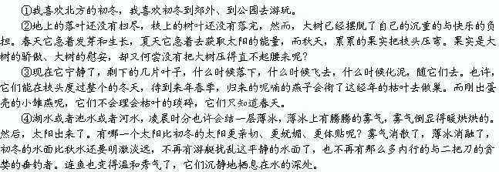
⑤地阔而又天高。所有的庄稼地都腾出来了。大地吐出一口气，迎接自己的休整，迎接寒潮的删节。当然，还有瑟缩的冬麦，农民正在浇过冬的“冻水”，水与铁锨戏弄着太阳。场上的粮食油料早已拉运完毕，稀稀落落的几个人在整理谷草。在初冬，农民也变得从容。什么适时播种呀，龙口夺粮呀，颗粒归仓呀，那属于昨天，也属于明天。今天呢，只见个个笑脸，户户柴烟，炕头已经烧热，穿开裆裤的小孩子却宁愿呆在家门外边。
⑥这时候到郊外、到公园、到田野去吧，游人与过客已经不那么拥挤。大地、花木、池塘和亭台也显得悠闲，她们已经没有义务为游人竭尽全力地展示她们的千姿百态。当她们完全放松了以后，也许会更朴素动人。而这时候的造访者，才是真正的知音。连冷食店里的啤酒与雪糕也不再被人排队争购，结束了她们大红大紫的俗气，庄重安然。
⑦到郊外、到公园、到田野去吧，野鸽子在天空飞旋，野兔在草棵里奔跑。和它们一起告别盛夏和金秋，告别那喧闹的温暖；和它们一起迎接漫天晶莹的白雪，迎接盏盏冰灯，迎接房间里的跳动的炉火和火边的沉思絮语，迎接新年，迎接新的宏图大略，迎接古老的农历的年。二踢脚冲上青天，还有一种花炮叫做滴溜，点起来它就在地上滴溜滴溜地转。
⑧初冬，拨响了那甜蜜而又清明的弦，我真喜欢。
15．作者笔下的树、水、郊野各有什么特点?请分别用简要的词语概括。(3分)
答：
16．作者第②段写春夏秋三季的树的用意是什么？(2分)
答：
17．第⑤段中画线句运用了什么修辞方法？有什么表达效果？(4分)
答：
18．请分析第⑧段在文中的作用。（4分）
答：
三、表达与交流（42分）
（一）（2分）
19．农历新年就要到了，请你给你的一位亲人寄一张贺卡，表达你对他（她）的祝福。老师已帮你拟好祝颂语及落款，请你在横线上写上贺辞，表达你的真情厚意。（2分）
贺 卡

祝您
新年快乐，身体健康！
小明
2012年1月11日
（二）作文（40分）
20．根据要求作文。
冬天，因为有凛冽的朔风，阴霾的云翳，刺骨的寒气，所以人会感觉到冷；其实，冬天也有温暖，这种感受，有时来自于一次倾情的关爱，有时来自于一个善意的眼神，有时来自于一句温馨的祝福，也有时来自于别人的鼓励……这样的经历让你心里暖暖的。
请以“冬天，其实不冷”为题，写一篇文章。
要求：（1）文中不出现校名、人名。
（2）不少于500字。
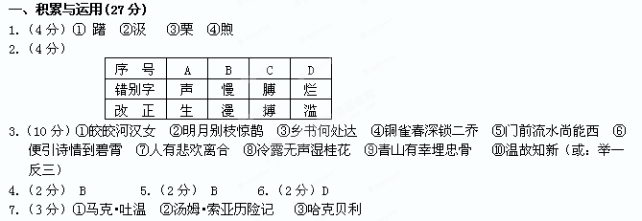
2011年秋学期期末考试参考答案
初一语文 2012.1
二、阅读与赏析(30分)
（一）（3分）
8．（3分）D
（二）（10分）
9．（4分）①同“缺” ②奔驰的快马 ③的确，实在 ④连续
10．(2分) D
11．(2分)如果不是正午和半夜，就看不见日月。
12．(2分) 三峡的山：连绵不断、高耸峻拔（1分）。夏季的水：江水盛大、水流湍急（1分）。（分别答对其中一点，意思对即可）
（三）（5分）
13．(3分) “踊跃”一词化静为动，写出了山的动态美（1分），从侧面写出船行之快（1分），表现出我去赵庄看戏的急切心情（1分）。
14．（2分）表现了天真烂漫的童趣和看社戏愿望实现后的喜悦之情（1分），以及“我”对江南水乡美景的热爱（1分）。
（四）（13分）
15．(3分)树：宁静（1分）。水：明澈悠远（1分）。郊野：宽阔热闹（从容悠闲、富有活力）（1分）。（意思对即可）
16．(2分)衬托（1分）出大树在初冬时的宁静、从容（1分）。
17.（4分）运用拟人的方法（1分），生动形象地描绘出一幅和谐美丽的农人冬灌画面（2分），使描写更富有情趣（1分）。
18．（4分）总结全文（1分）；首尾呼应，使文章结构严谨（1分）；抒发作者对初冬充满活力，热热闹闹，孕育着希望，给人以美好的憧憬的特有景象的喜爱之情（2分）。
三、表达与交流（42分）
（一）19．（2分）贺辞符合主旨要求，言辞优美，情真意切。（开头要有称谓，或言辞中含有被祝福者）
（二）作文（40分）20．建议切入分为30分，作文校平均为30分左右。

